新人教版二年级上册数学知识点整理

班级 姓名

【**长度单位**】课本第2页到第10页

1、常用的长度单位有（ ）和（ ）。

2、量比较短的物体，可以用（ ）作单位；量比较长的物体，通常用（ ）作单位。（ ）可以用“cm”表示，（ ）可以用“m”表示。

3、测量物体长度时：一般把尺子的刻度（ ）对准物体的左端，再看右端对着几，就是几厘米。

4、**1米=100厘米**

5、拉紧的一段线，可以看作一条（ ）。黑板边、桌子边、书边也可以看成（ ）。线段是（ ）的，可以量出长度；线段有（ ）个端点。

6、画线段：例如画一条4厘米长的线段，一般应从尺的刻度（ ）开始画起，画到（ ）厘米的地方，别忘记画上端点、标上长度。

7、图钉的长大约1厘米；食指的宽大约1厘米；田字格的宽大约1厘米。

8、课桌宽60（ ） 黑板长约4（ ）

跳绳长2（ ） 数学书长26（ ）

房间高约3（ ） 教室门高2（ ）

麻雀的脚印长约1（ ） 篮球场长28（ ）

旗杆高13（ ） 大树高约6（ ）

补：小明的身高是1（ ）25（ ），也可以说是125（ ）。

【**100以内的加法和减法（二）**】课本第11页到第37页

1、用竖式计算（也叫笔算）时应该注意：①相同（ ）要对齐；

②从（ ）算起；

**请认真阅读课本第14页和第19页**

③个位相加满十，向十位进1；

个位不够减，从十位退1。

2、连加、连减和加减混合的运算顺序是：从左往右依次计算，有小括号要先算小括号里面的。（课本第27、28页）

3、解决问题：求多的，用加法；求少的，用减法。（课本第23、24页）

连续两问的解决问题：按顺序解决两个问题。（课本第32页）

注：本单元的课本上的解决问题都很经典，请认真复习。

【**角的初步认识**】课本第38页到第45页

1、一个角有（ ）个顶点，（ ）条边。标出下图角的各部分名称。

**（ ）**

**（ ）**

**（ ）**

2、比较角的大小：角的大小与两条边的长短无关，与两条边张开大小有关。

3、角的画法：从一个点起，用尺子向不同的方向画（ ）条笔直的线，就画成一个角。

4、直角：要知道一个角是不是直角，可以用（ ）上的直角比一比。**所有的直角都一样大。**

5、画直角：①画顶点和一条边；②用三角尺画出另一条边；③标上直角符号（如图所示）

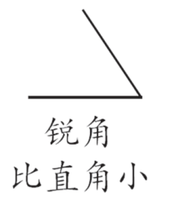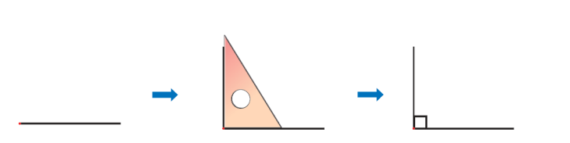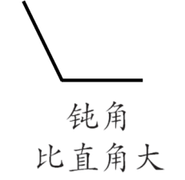6、锐角、直角和钝角

直角

7、用直角和锐角拼出的肯定是（ ）。

8*、数角：先标出（数出）基本角，再数由两个基本角组成的角，接着数三个基本角组成的角，以此类推，最后全部加起来。

【**表内乘法**】课本第46页到第67页和第72页到87页

1、这种加数相同的加法，还可以用（ ）表示。

2、乘法算式想到的（以5×3＝15为例）

**一个乘数是5，另一个乘数是3，积是15。**

**口诀：三五十五**

**读作：5乘3等于15**

**5和3相乘，积是15。**

**5个3相加和是15**

**3+3+3+3+3＝15**

**画图表示：**

**○ ○ ○**

**○ ○ ○**

**○ ○ ○**

**○ ○ ○**

**○ ○ ○**

**5×3＝15**

**3个5相加和是15**

**5+5+5＝15**

**画图表示：**

**○ ○ ○ ○ ○**

**○ ○ ○ ○ ○**

**○ ○ ○ ○ ○**

**5 × 3 ＝ 15**

**乘数 乘数 积**

3、乘加、乘减（课本第58页）

看图写算式时：

①乘加：先把相同的部分用乘法表示，再加上不相同的部分

②乘减：先把不相同的部分也看成同样多，写出乘法，再减去多算的部分

**计算时，先算乘法，再算加减法。**

4、相同得数，不同口诀（9组）

12：二六十二

三四十二

4：一四得四

二二得四

9：一九得九

三三得九

8：一八得八

二四得八

6：一六得六

二三得六

18：二九十八

三六十八

16：二八十六

四四十六

24：三八二十四

四六二十四

36：四九三十六

六六三十六

5、解决问题

重点看课本第63、64、65、78、84、85页。

注：口诀一定要背熟练（横着背、竖着背、拐弯背，目前正在竖着背）

【**观察物体**】课本第68页到第71页

1、从不同角度观察同一物体，观察到的形状可能是不同的。

2、正方体从正面、侧面、上面观察，都是（ ）；

长方体从不同方向观察，看到的形状可能会是大小不同的长方形；

圆柱从不同方向观察，看到的可能是（ ），还可能是（ ）；

球从不同的角度观察看到的都是（ ）。

【**认识时间**】课本第90页到第96页

1、钟面上有（ ）个大格，（ ）个小格；

分针（ ），时针（ ）；

1大格里面有（ ）小格。

2、分针走1小格是（ ）分；

分针走1大格是（ ）分；

分针走一圈是（ ）分，也可以说是（ ）时。

时针走1大格是（ ）时；

时针走一圈是（ ）时。

**例：**分针从12走到4，走了（ ）分，

时针从12走到4，走了（ ）时；

分针从3走到10，走了（ ）分，

时针从3走到10，走了（ ）时；

分针从12开始绕了一圈又走回到12，走了（ ）分或（ ）时，

时针从12开始绕了一圈又走回到12，走了（ ）时；

*分针从10走到4，走了（ ）分。

3、看时间方法：时针走过几，分针从12起走了多少小格，就是几时多少分。**家长可以用实物时钟拨给孩子认或者指定时刻（5分5分地数）让孩子拨时钟。**

4、解决问题：课本第92、94、95页。

【**数学广角——搭配（一）**】课本第97页到第99页

本单元的内容主要是排列和组合，考虑**是否与顺序有关系**，要求有序思考，不重不漏。

1、用5、7、9组成两位数，每个两位数的十位数和个位数不能一样，能组成（ ）个两位数，分别是（ ），其中最大的是（ ），最小的是（ ），它们相差（ ）。如果用5、7、0组成两位数呢？能组成（ ）个，分别是（ ）。

2、有3个数5、7、9，任意选取其中2个求和，得数有（ ）种可能，分别是（ ）。求积呢？

3、摆两位数、排队等与顺序有关的，可以用**固定位置法**或**交换位置法**解决；

求和求积、握手、衣裤搭配等与位置没有关系的，用**连线**的方法就可以了。

注：该内容类型较多，可以边看书本（练习）边思考是否与顺序有关系。